基于 AI 智能体的康养系统 · 原型设计说明书
文档版本：v1.0（待评审） 编写日期：2026-09-08 上游文档：需求分析说明书 v1.0（122 条 FR）、界面清单 v1.0（38 个界面） 用途：2026-09-11 原型评审

0. 文档信息
项 | 内容
项目名称 | 基于 AI 智能体的智能康养系统
文档版本 | v1.0（待评审）
编写日期 | 2026-09-08
指导教师 | 吴剑光
原型工具 | HTML + CSS 高保真静态原型
界面总数 | 38 个（核心 29 + 选配 9），本说明书展示其中 5 个代表性界面

修订记录
版本 | 日期 | 修改人 | 修改内容
v1.0 | 2026-09-08 | 【组员名单】 | 首版，输出 5 个代表性界面高保真原型

1. 原型概述

1.1 展示范围
本项目共规划 38 个界面（核心 29 个、选配 9 个），完整清单见《界面清单_康养系统_v1.0.md》。受评审篇幅限制，本说明书选取最能体现系统差异化价值的 5 个代表性界面进行高保真原型展示：
序号 | 界面名称 | 所属角色 | 选取理由
P1 | 老人端首页 | 老年用户 | 体现适老化设计核心诉求
P2 | AI 健康咨询 | 老年用户 | 系统技术核心，AI 智能体主入口
P3 | 预警通知中心 | 护工 / 家属 | 体现”主动式”预警与处理闭环
P4 | 护工端老人列表 | 护工 | 体现多老人状态管理与优先级排序
P5 | 预警规则配置 | 系统管理员 | 体现阈值配置化设计（非硬编码）

1.2 设计原则
- 适老化优先：面向老年用户的界面默认字号 ≥18px、主按钮高度 ≥48px、文字与背景对比度达标、主功能操作路径 ≤3 步
- 状态可视化：健康状态、风险等级一律采用颜色编码（绿=正常、橙=关注/轻度、红=异常/高风险），并辅以文字标注，不依赖颜色单一通道
- AI 可信可控：AI 相关界面必须展示意图路由结果、安全等级，并固定免责声明
- 配置不写死：阈值、指标范围等业务参数一律由后台配置下发，界面不内置常量
- 视觉体系统一：沿用 Element Plus 设计语言（主色 #409EFF、圆角 8px、卡片式布局），保证三个角色端视觉一致

2. 界面原型

2.1 P1 老人端首页（【核心】P0）
对应需求：FR-ELDER-001_{005、FR-ELDER-009}011、FR-HEALTH-002、FR-ALERT-005
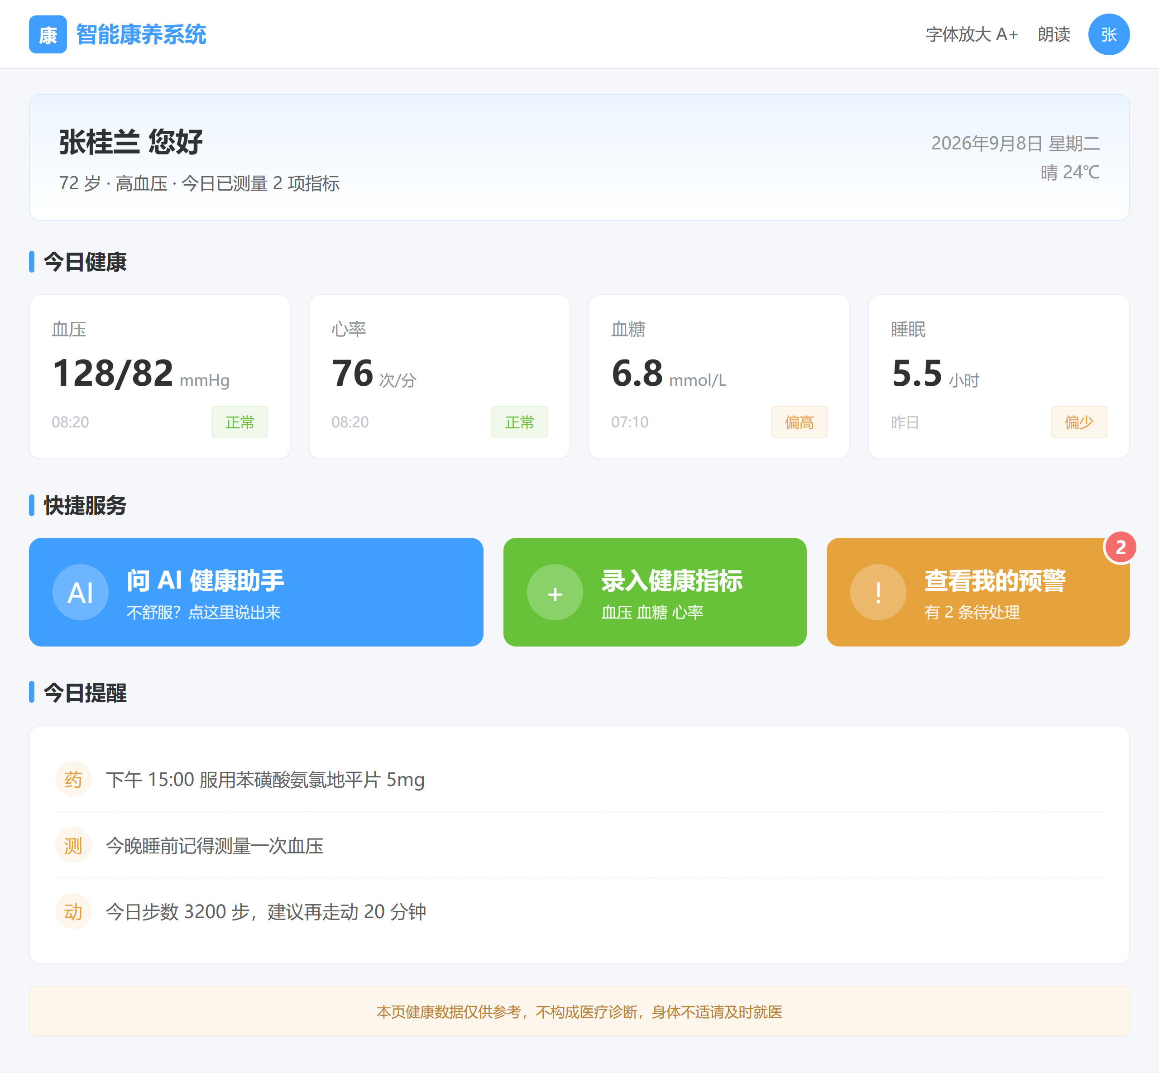
图 2-1 老人端首页
界面构成
区域 | 内容 | 说明
顶部问候区 | 姓名、年龄、慢病标签、当日测量进度 | 建立身份确认与使用信心
今日健康 | 血压、心率、血糖、睡眠四项指标卡片 | 数值字号 38px，状态色标签区分正常与异常
快捷服务 | AI 健康咨询、录入健康指标、查看我的预警 | 三个大按钮，主按钮高度 120px；预警按钮带未处理数量角标
今日提醒 | 用药、测量、运动提醒 | 降低老人记忆负担
免责声明 | 底部固定提示 | 满足合规要求
设计说明
- 字号基线提升至 20px、数值 38px，显著高于常规 Web 界面，符合老年用户视力特点
- 主操作按钮采用 120px 高度与高饱和底色，“问 AI 健康助手”占据最大面积，引导核心功能使用
- 预警入口设置红色数字角标，实现”主动提醒”而非被动查询
- 顶部提供”字体放大”“朗读”两个全局适老化开关入口

2.2 P2 AI 健康咨询（【核心】P0）
对应需求：FR-AI-001~009、FR-AI-011、FR-AI-014、FR-ALERT-004
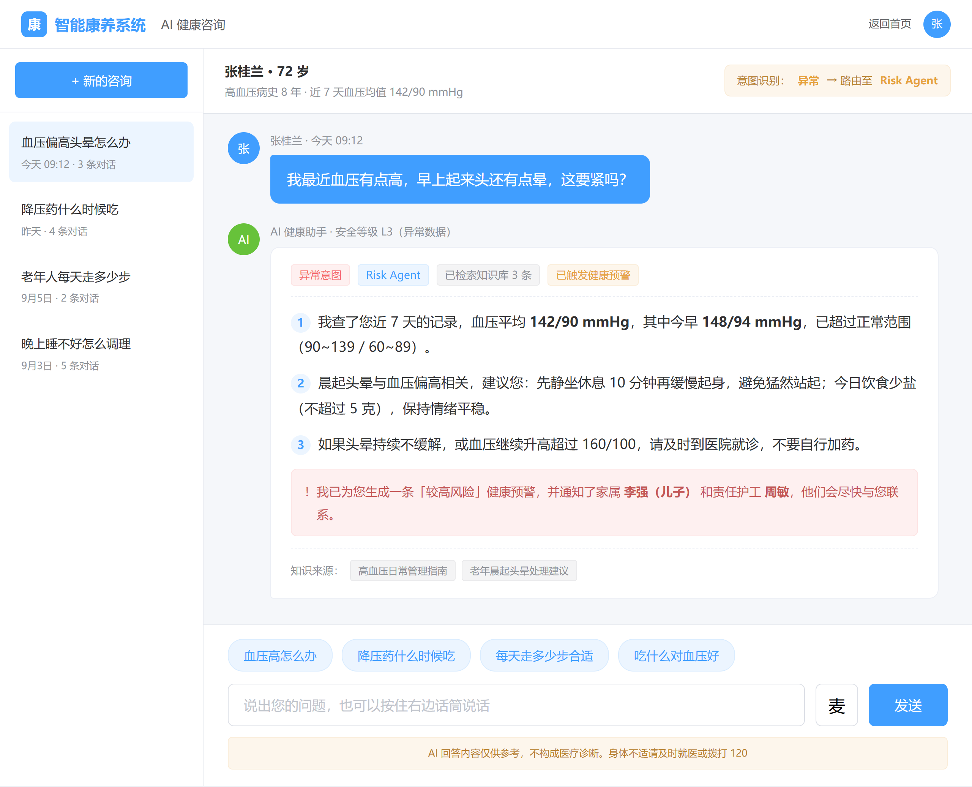
图 2-2 AI 健康咨询
界面构成
区域 | 内容 | 说明
会话侧栏 | 历史咨询记录列表 | 按时间倒序，支持新建咨询
档案摘要条 | 老人姓名、年龄、病史、近期指标均值 | 为 AI 提供个性化上下文
意图路由标识 | 识别结果与路由目标 Agent | 展示系统内部决策过程，增强可信度
对话区 | 用户提问与 AI 回答 | AI 回答分点编号、长句分段
引用来源 | 命中的知识库条目 | RAG 检索结果可追溯
输入区 | 预设问题按钮、输入框、语音输入 | 预设问题解决老人打字困难
免责声明 | 底部固定 | 明确不构成医疗诊断
设计说明
- 展示意图路由结果是本界面的关键设计：顶部明确标注”意图识别：异常 → 路由至 Risk Agent”，使评审者直观理解多 Agent 编排机制，而非黑盒问答
- AI 回答采用”1 / 2 / 3”编号分点，避免长段落，适配老年用户阅读习惯
- 回答中嵌入 L3 安全等级标识，异常场景自动追加”已触发预警并通知家属”提示，体现咨询与预警联动
- 回答末尾标注知识来源条目，实现 RAG 检索结果可追溯，降低幻觉质疑

2.3 P3 预警通知中心（【核心】P0）
对应需求：FR-ALERT-001_{012、FR-CARE-004}005、FR-FAMILY-007~008
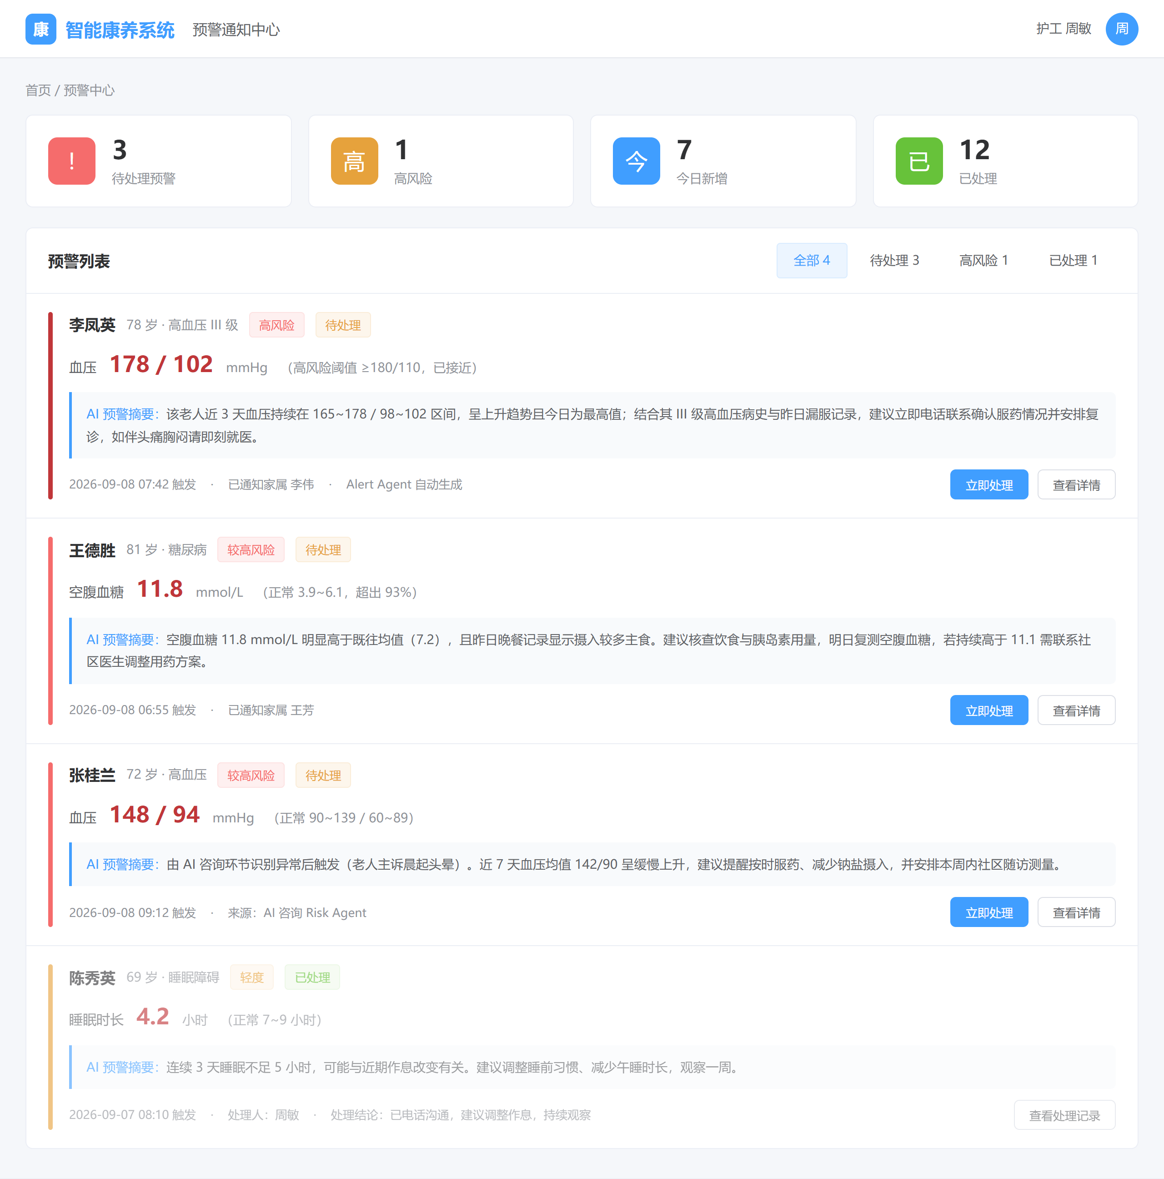
图 2-3 预警通知中心
界面构成
区域 | 内容 | 说明
统计卡片 | 待处理、高风险、今日新增、已处理 | 一眼掌握预警总量与结构
分类筛选 | 全部 / 待处理 / 高风险 / 已处理 | 支持快速定位
预警列表 | 四级风险预警条目 | 左侧色条区分风险等级
AI 预警摘要 | 结合历史趋势的个性化分析 | 区别于机械告警
处理操作 | 立即处理、查看详情、查看处理记录 | 支撑状态流转闭环
设计说明
- 风险等级采用四级色标（轻度橙 / 较高红 / 高风险深红），同时以文字标签标注，不依赖颜色单一通道识别
- 每条预警附 AI 预警摘要，结合近 3 天趋势、病史、服药记录生成个性化分析，这是”主动式健康管理”区别于普通阈值告警的核心体现
- 预警来源可区分”数据入库自动触发”与”AI 咨询环节识别触发”，体现两条预警触发路径
- 已处理条目降低透明度并展示处理人与处理结论，实现留痕可追溯

2.4 P4 护工端老人列表（【核心】P0）
对应需求：FR-CARE-001_{004、FR-CARE-007}010
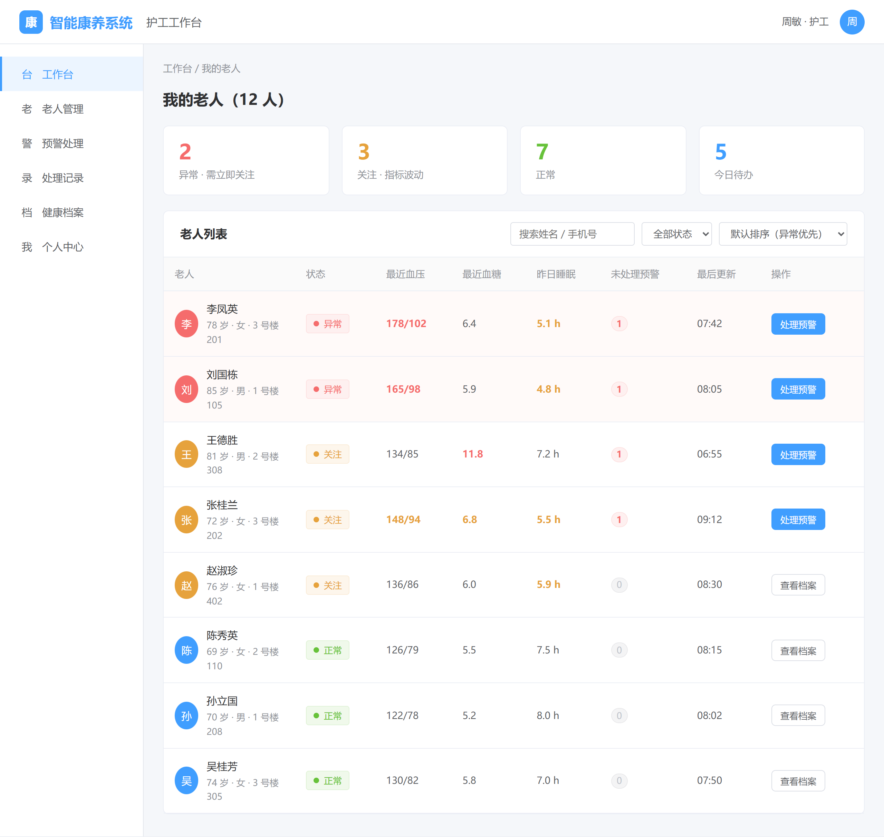
图 2-4 护工端老人列表
界面构成
区域 | 内容 | 说明
统计概览 | 异常 2、关注 3、正常 7、今日待办 5 | 量化负责老人的整体健康状况
搜索筛选 | 姓名/手机号搜索、状态筛选、排序 | 支持异常优先排序
老人列表 | 头像、姓名、年龄、住址、核心指标、预警数 | 一行掌握一位老人全貌
操作列 | 处理预警 / 查看档案 | 按状态动态切换主操作
设计说明
- 列表默认按异常优先排序，异常行以浅红底色置顶，确保护工打开即见最高优先级事项
- 状态列采用圆点 + 文字标签，异常指标数值以红色加粗显示，实现”扫视即得”
- 未处理预警数以红色药丸标签呈现，为 0 时置灰，避免视觉噪音
- 操作按钮随状态动态变化（有预警时显示”处理预警”，否则显示”查看档案”），减少无效点击

2.5 P5 预警规则配置（【核心】P0）
对应需求：FR-ADMIN-004、FR-ADMIN-005、FR-ADMIN-009、FR-ADMIN-010、FR-ALERT-002
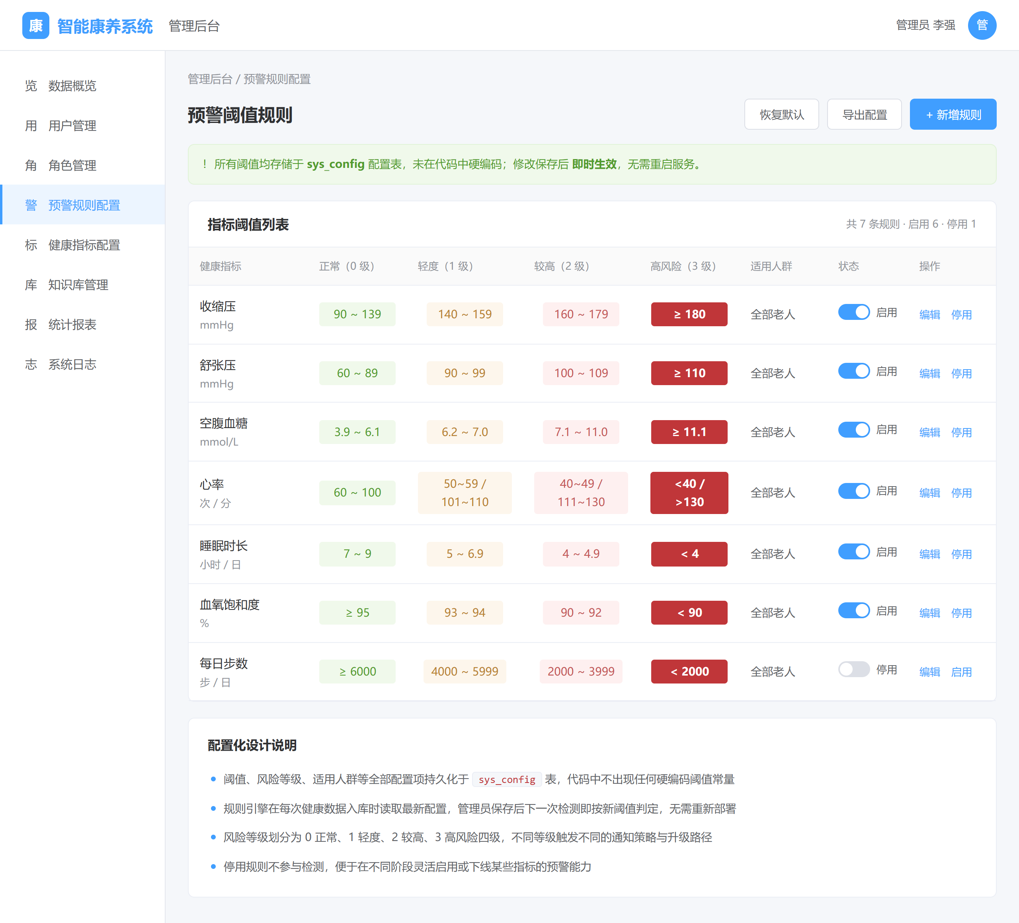
图 2-5 预警规则配置
界面构成
区域 | 内容 | 说明
配置提示条 | 说明配置存储位置与生效方式 | 明确配置化设计
阈值表格 | 指标、单位、四级阈值区间、适用人群 | 一表呈现全部规则
状态开关 | 启用 / 停用 | 支持单条规则灵活启停
操作 | 编辑、启用/停用、新增、恢复默认、导出 | 支撑规则全生命周期管理
配置化说明 | 设计要点文字说明 | 供评审核对
设计说明
- 四级阈值以分色单元格横向排列（正常绿、轻度橙、较高红、高风险深红），规则结构一目了然
- 页面顶部显著提示”所有阈值均存储于 sys_config 配置表，未在代码中硬编码；修改保存后即时生效”，直接回应设计评审关注点
- 支持按适用人群差异化配置，为后续扩展（如按年龄段、慢病类型设定不同阈值）预留结构
- 提供”恢复默认”与”导出配置”，便于演示环境重置与配置备份

3. 全局设计约定
约定项 | 规范
主色 | #409EFF（Element Plus 默认蓝）
状态色 | 正常/成功 #67C23A、警告 #E6A23C、危险 #F56C6C、高风险深红 #C03639
圆角 | 卡片 8px、按钮 6px、老人端大按钮 12~14px
字号 | 常规端 14px；老人端 20px 起，数值 38px
按钮 | 常规 ≥32px 高；老人端主按钮 ≥120px 高
免责声明 | 所有 AI 相关界面底部固定”内容仅供参考，不构成医疗诊断”
响应式 | 本期 Web 优先，适配手机浏览器，不做原生 App

4. 待确认事项
- 原型工具最终选型（Axure / 墨刀 / Figma）是否需要在评审前统一？当前为 HTML 静态高保真原型
- 老人端是否需要单独输出大字体版本（更大字号）用于可用性演示？
- 预警详情采用独立页面还是抽屉组件？（当前按独立页面规划）
- 是否需要补充登录页、家属端首页、统计报表三个界面的原型？

本说明书中的界面原型为静态高保真效果图，仅用于评审确认信息架构与视觉方向；实际开发以需求分析与概要设计文档为准。 原型源文件（HTML + CSS）位于 02.需求分析/界面原型/ 目录，修改后重新生成图片即可同步更新本文档。

